臺南市102年度國民教育數學學習領域教學輔導團
國中組數學領域分區輔導到校服務計畫-中山國中場次
- 依據：
（一）、教育部補助辦理精進教學要點。
（二）、臺南市102年度國教輔導團年度實施計畫。
（三）、臺南市數學領域輔導團年度工作計畫。

二、目的：
（一）、協助教師深入了解十二年國教課程及綱要的精神與內涵。
（二）、進行到校精進教師之教學，激勵教材教法之創新與研發。
（三）、了解實際的教學問題，謀求解決策略。
（四）、藉由教學經驗分享或解決教學上的困難，增進教師教學專業知能。

三、主辦單位：臺南市政府教育局。

四、協辦單位：臺南市國民教育輔導團數學領域工作小組、臺南市永康國中。

五、承辦單位：臺南市中山國中。
六、研習日期：102年 5月28日 13：30至16：30
七、研習地點：臺南市中山國中
八、參加對象：臺南市建興國中、中山國中、金城國中、民德國中、北區文賢國中、成功國中、延平國中所有正式數學老師與實習老師
九、報名方式：
（一）請參加人員至臺南市教育局資訊中心學習護照報名。
（二）參加研習之教師在課務自理情形下，請准予公（差）假；全程參加人員核予研習時數3小時。
十、到校服務流程：
時間 | 活動主題 | 主講(持)人
13：20~13：30 | 報到 | 承辦學校
13：30~13：50 | 輔導團計畫簡介暨教育政策新趨勢 | 何政謀校長
13：50~14：50 | 評分規準說明 | 張家鼎老師
14：50~15：40 | 教學問題之討論與分享 | 輔導員
15：40~16：30 | 各校疑難問題解析  綜合座談 | 張家鼎老師
人數：100人。
請自行攜帶環保杯。
相關說明：
- 到校服務之國教輔導團員，請輔導員之學校准予一日公差假，差旅費由各領域輔導團支應。
- 請分區各學校相關單位給予與會人員(包含學校校長、教務主任、組長、領域教師)半日公假，並請教務處協助調課事宜，以便全程參加會議。
- 到校服務當天請承辦學校協助佈置會場、支援單槍投影機、銀幕及其他相關設備，以利活動進行。並安排一位教師擔任現場記錄，並於一週內將紀錄彙整後交給該領域之主任輔導員（王儀雅：yiya18@tn.edu.tw）。

十一、經費：本市數學學習領域輔導小組102年度工作計畫經費支付。
十二、獎勵：辦理本研習有功人員，得依臺南市立高級中等以下學校及幼稚園教職員獎懲案件作業規定辦理敘獎。
十三、本計劃聯絡人：臺南市立麻豆國中王儀雅老師(聯絡電話:06-5722128#39)。
十四、本計畫陳臺南市政府教育局核准後實施，修正時亦同

輔導團簡介暨教育政策宣導 ---- 輔導員王儀雅老師

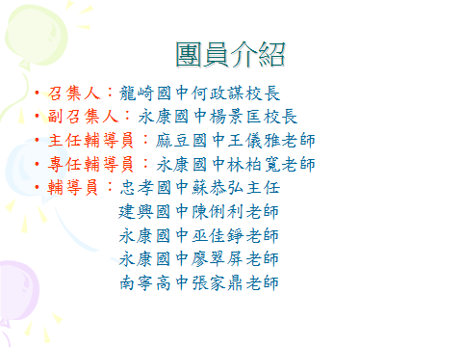

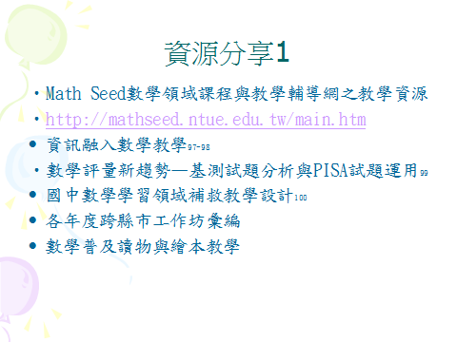

台南市國教輔導團網址：http://ceag.tn.edu.tw/
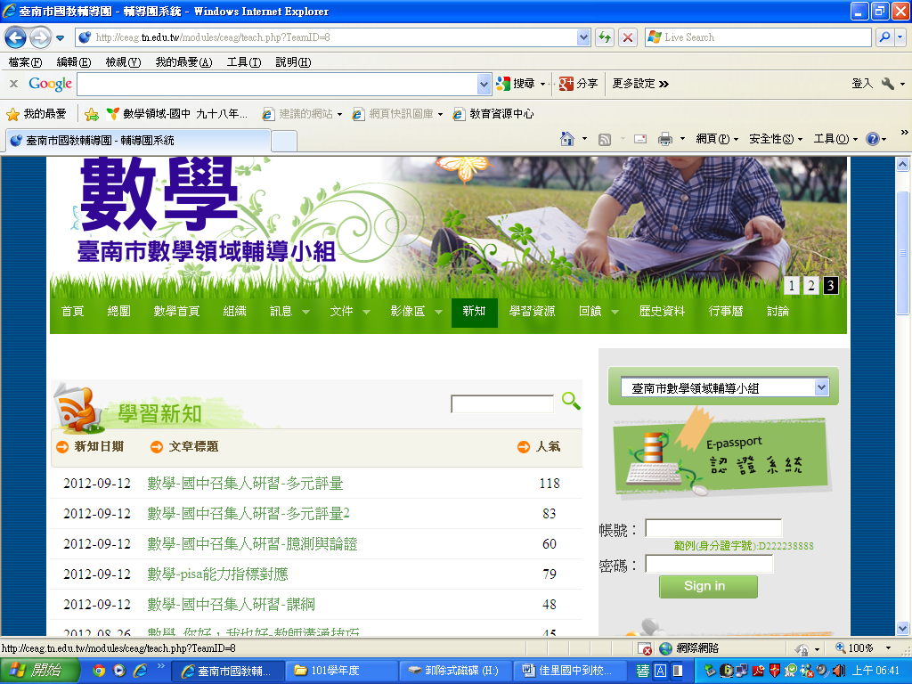

輔導團經驗分享-數學科評量標準發展現況與試辦
---- 輔導員張家鼎老師

附件一-七年級表現標準-代數
主題 | 次主題 | 表現等級
主題 | 次主題 | A | B | C | D | E
代數 | 一元一次方程式 | 能分析未知數量關係，並提出支持性的理由。 | 能從具體情境中以符號表示適當的未知數，並利用一元一次方程式的概念解決應用問題。 | 能理解等量公理，利用等量公理或移項法則解一元一次方程式並驗算。 | 能理解用文字符號代表一個數，並能以適當的符號算式表示生活情境問題。  對一算式能進行同類項合併或化簡。  能認識一元一次方程式及其解的意義。 | 未達D級
代數 | 二元一次聯立方程式 | 能分析兩個未知數量的關係，並提出支持性的理由。 | 能從具體情境中以符號表示適當的未知數，並利用二元一次(聯立)方程式的概念解決無法直接由題目列式的應用問題。 | 能經由代入法或枚舉法找出一個二元一次方程式的一些解，並理解二元一次方程式的解並不是唯一的。  能以代入消去法及加減消去法解二元一次聯立方程式。  能利用二元一次(聯立)方程式的概念，解決直接由題目列式的應用問題。 | 能理解用兩個文字符號代表不同的數，並能以適當的符號算式表示生活情境問題。  對一算式能進行同類項合併或化簡。  能認識二元一次方程式及其解的意義。  能認識二元一次聯立方程式及其解的意義。 | 未達D級
代數 | 直角坐標與二元一次方程式的圖形 | 能由二元一次方程式的圖形，推論其數學相關性質。 | 能利用直角坐標平面上的圖形，解決相關應用問題。 | 能在直角坐標平面上描繪二元一次方程式的圖形並理解其意義。  能理解二元一次聯立方程式解的幾何意義(只處理相交且只有一個交點的情況)。 | 能認識平面的直角坐標系。  能在直角坐標平面上標定位置。 | 未達D級
代數 | 線型函數及圖形 | 能分析並描述兩個變數之對應關係。 | 能利用線型函數的概念，解決具體情境中的應用問題。  能利用坐標平面上的直線圖形，解決相關應用問題。 | 能在直角坐標平面上描繪常數函數及一次函數的圖形。  能理解線型函數的意義。 | 能認識生活實例中的函數。  給定一個函數及其自變數，能求出對應的函數值。  能認識常數函數及一次函數。 | 未達D級
代數 | 不等式 | 能分析未知數量的不等關係，並提出支持性的理由。 | 能從具體情境中以符號表示適當的未知數，並利用不等式的概念解決無法直接由題目列式的應用問題。 | 能解形如 ax + b ≤ c 等形式的不等式，並在數線上表示其解的範圍。  能利用不等式的概念解決直接由題目列式的應用問題。 | 能由具體情境中，將數量間的不等關係以 ≤ 、 ≥ 、 < 、> 等符號表示。  能認識一元一次不等式及其解的意義。 | 未達D級

主題 | 次主題 | 表現等級
主題 | 次主題 | A | B | C | D | E
數與量 | 數與數線 | 能分析數量問題，並提出支持性的理由。 | 能利用數的運算規則，解決具體情境中的數量問題。  能利用絕對值的概念，解決具體情境中的數量問題。  能利用科學記號，解決具體情境中的數量問題。 | 能理解並利用運算規則做正負整數的四則混合運算。  能利用絕對值的概念比較負數的大小。  能以絕對值表示數線上兩點間的距離。  能進行指數的乘除運算（次方為非負整數）。 | 能認識負數，並能以「正、負」表示生活中性質相反的量。  能認識數線的要素，並能在數線上描點。  能認識絕對值，並能利用絕對值的意義作絕對值的運算。  能認識指數的意義。  能認識科學記號的意義，並能以科學記號表示很大的數和很小的數。 | 未達D級
數與量 | 因、倍數(分數的運算) | 能分析數量問題，並提出支持性的理由。 | 能利用因、倍數或質數的概念，解決具體情境中的數量問題。  能利用公因數、公倍數、質因數的概念，解決具體情境中的數量問題。  能利用分數解決具體情境中的應用問題。 | 能檢驗及判斷100以內的質數。  能理解並運用短除法或標準分解式，求2個或3個數的最大公因數及最小公倍數。  能以公因數、公倍數進行約分、擴分及分數的加減運算(含負數)。 | 能認識質數。  能理解正整數的範圍中，因數、倍數、公因數、公倍數、質因數、互質的概念。  能將一數作質因數分解。  能將分數化成最簡分數或小數。 | 未達D級
數與量 | 比與比例 | 能分析數量的比例關係，並提出支持性的理由。 | 能利用比、比例式的概念，解決無法直接由題目列式的比例問題。  能利用正比、反比的概念，解決無法直接由題目列式的比例問題。  能利用連比、連比例式的概念，解決無法直接由題目列式的比例問題。 | 能理解比例式、正比、反比、連比、連比例式的意義。  能作比例式與連比例式的基本運算。  能利用比例式、正比、反比、連比、連比例式的概念，解決直接由題目列式的比例問題。 | 能認識比的意義，並能求比值。  能了解生活情境中比值大小的意義。 | 未達D級

課程與教學疑難問題討論 台南市數學輔導團提供
- 教學時最感困難的單元或議題
1. 引起學習動機（金城）
回覆：
（1）充實教學內容：以數學史或故事、數學遊戲、數學動動腦帶入教學現場。
（2）嘗試創新教法：例如電子白板的使用或是摺紙、數學魔術等。
（3）提供高成就感：使用多元評量，注意考題難易度，給學生較多的成就感。
- 反向學習：先讓學生回去預習，上課時再問學生相關問題。預習時可以看教學錄影帶，或看課本，如此上課時，可以和學生多一點討論。
- 分組討論：讓學生參與學習，使學生成為學習主動者，老師從教變成聽。
- 多元評量：口語表達、 寫筆記、 同儕討論、想法溝通、實作等。
- 累積許多教法的要訣，當知不是教法的問題，要思考學生需要什麼？也要掌握重點，不是多就好。
※三個有關學習動機的迷思
- 學生不肯嘗試的原因是缺少動機
→問題不在缺少動機而是用錯地方
- 學業最大的成就在以競爭的手段爭取等第
→為有限的分數和渺茫的等第奔走，三振了學習興趣
- 獎勵愈多學生愈用功
→教師設計的評分方法或精英獎勵制度，受賄者往往是最不需刺激的學生(課業優異者)，最需激勵的學生往往被排斥在外並心生畏懼。

2. 在有限時間（上課時數縮短）內如何讓學生有效學習到課程精隨（金城）
回覆：
新概念的學習建立在相關的舊概念之上，以相關的舊概念為基礎做延伸，經過同化調適的歷程接受新概念，再經過自我消化練習內化形成新概念。數學概念的學習重在基礎脈絡，學生的概念一經理解內化，在面對類似或較難的題目時，方能進行較高層次的分析應用，因此，要在有限時間內讓學生有校學到課程精隨，是指在學生已學過課程後，教師對學生所作的複習統整工作，以下提供幾個教學策略供教師參考。
- 自編統整教材：這裡所指的自編統整教材，包括上課內容與課後練習之作業。由於課程內容學生已經學習過，教師要幫學生做的是喚起舊回憶與強化概念，因此，教師需要根據課程主要概念設計統整教材，讓學生能清楚了解核心概念與學習重點，而透過事後練習強化概念的連結。
- 學生分組討論：採師責任徒制，將學生作異質分組，給定作業單讓學生討論完成，教師再進行個別評量，如小組組員全數通過給予團體獎勵。由於學生對課程內容已有概念，而學生也更清楚學生學習概念時會產生的盲點，因此讓程度較佳的學生用學生觀點進行討論學習，有助於學生學好課程。
- 課後作業練習：概念形成後為避免遺忘須做練習，加強學生對概念的熟悉度，強化概念連結。

3. 一元一次方程式的四則運算（中山）
回覆：
(1) 有效搭起一座代數到未知數之間的橋樑，讓未知數符號對於學生而言是有意義的。
(2) 一元一次式的化簡、解一元一次方程式的基本運算能力，教師不妨以複式評量的方式或是逐題檢閱學生的作答過程，才能有效掌握學生運算的迷思，才不會一錯再錯！
(3) 一元一次方程式的計算中，多數學習較為落後的學生，對於乘除法運算、以及帶有負數的運算顯得略為吃力，除了再強化等量公理或移項法則的概念外，可以指派些整數係數的「基礎題」給這類學生練習，加強學生對四則運算的熟悉度。

- 多邊形。（中山）
回覆：
(1) 由活動切入
以基測題目--哪幾種正多邊形可以拿來鋪滿地板? 讓學生自己去嘗試，進而發現各多邊形其內角關係。
(2) 由三角形引導切入
可從三角形的性質開始，複習完成三角形之後，再引導學生將多邊形分解成多個三角形，從而發現多邊形的性質。
(3) 由電腦輔助切入
先用GSP軟體，讓學生去觀察多邊形的角度特性，再回過頭來讓學生發覺多邊形和三角形的關係。

- 外心應用。（中山）
回覆：
從生活情境中談外心的應用，例如：
(1) 買了一塊形為任意三角形的pizza，想用一塊圓形盤子裝它，請問要買的盤子，最小該要買多大?
(2) 老闆想將一塊大型三角形木材(每個部份厚度均相同)搬移500公尺，但非常重，人手不夠無法搬動。為了省力，他的工人想了一個辦法：作一個圓形鐵圈鑲住這一塊木材用滾的。請你說說看如何做出這個圓形鐵圈。
A
B
C
(3) 一個長方形泳池如右， 有三個救生員A、B、C，三人游泳速度相同，救人責任區以距離較近來劃分。請問哪個地方同時屬於三人的責任區？

- 希望輔導團辦理增能研習主題/方式
1.教學新知提供： 資訊融入--金城
融入數學教學的新議題—中山
2.教學方法介紹：
3.教學策略介紹： 如何對前1/4及後1/4的同學進行加深加廣及補救教學—金城
4.評量方式分享： 紙筆測驗以外的評量方式—金城
因應會考的評量方式—中山
多元評量、PISA試題融入教學—建興
5.教學資源提供： 有趣教具分享—金城
建議：請上相關網站搜尋資料
台南市國教輔導團網址：http://ceag.tn.edu.tw
國民中學學習資源網網址：http://siro.moe.edu.tw/fip/index.php
教育部攜手計劃課後扶助入口網網址：http://asap.moe.gov.tw/

教育部中小學教師專業發展整合平台網址：http://teachernet.moe.edu.tw/

- 補救教學實施現況說明
1.成立攜手計畫課後扶助班，一年級開設兩班，每班每週進行一節課之數學科補救教學。（北區文賢）
2.一、二年級各開一班攜手計畫，進行補救教學。（金城）

- 希望輔導團到校協助辦理研習：
金城國中—教學新知、資訊融入、補救教學
中山國中—Geogerbra、創意教學
建興國中—未說明主題

1.目前已服務學校與主題：
101.06.05善化國中—補救教學
101.12.18白河國中—補救教學
102.03.27東山國中—補救教學與有效教學
102.04.02海佃國中—段考試題分析＆多元評量
2.目前已訂定服務學校與主題：
102.05.28 新化國中—多元評量
102.06.28 新化國中—有效教學

- 其他分享或建議：
1.建立補救教學教材。
回覆：目前台南市尚未成立自己的補救教材，輔導團先提供其他縣市攜手網站的相關資料：
＊基隆市 --補救教材教案研發
http://210.240.1.43/handbyhand/index.php?inpage=webpage&cid=0&cate_id=14
包含徵選作品 --教案

＊嘉義縣--補救教學教材 https://sites.google.com/site/cycedu2010/home/downloads
包含國中一上及學習單

＊高雄市 --國中數學補救教材 http://ww2.ltjh.kh.edu.tw/mathematics
包含徵選作品及學習單

＊「學習加油站」 http://content.edu.tw/
一個屬於全國中小學教師、學生的教與學共享資源網站。

＊國中學習資源網 http://siro.moe.edu.tw/fip/index.php
國中各單元補充教材重點說明、題庫、 影音。內容豐富，題目多，提供老師教學資源查詢、 學生自主學習測驗及線上討論。

網 路 資 源 分 享 —台南市數學輔導團提供
- 「教育部六大學習網入口網站」(http://learning.edu.tw)
隨時更新教育政策且網站提供實際教學影片策略或教案。

- 「昌爸工作坊」(http://www.mathland.idv.tw/)
提供數學故事,數學謎題,數學遊戲,試題練習,挑戰題等教學工具。

- 「台灣數學博物館」(http://museum.math.ntnu.edu.tw/)
台灣第一所數學教育虛擬博物館，館中不只收藏豐沛的數學知識相關資源，蒐羅的數學教育相關主題更是包羅萬象。

- 「高雄市博愛國小數學園地」(http://www.paps.kh.edu.tw/aspx/math_menu/math_source.aspx)
高雄市博愛國小數學園地之多媒體素材甚多，包含數與量、幾何及推理遊戲等。

- 「台北市多媒體教學資源中心－數學領域教材資源庫」(http://tmrc.tp.edu.tw/tmrc/ResLst.aspx?S=site02)
教材資源庫依新進教材資源、熱門教材資源、類別教材資源三個方式排列教材資源。

- 「萬用揭示板」 (http://163.21.193.5/index.asp)
為國小數學虛擬教具網站，提供教師豐富教材資源，上網教師已超過150萬人次。

- 「洪萬生教授數學史」 (http://math.ntnu.edu.tw/~horng/)
提供數學史與數學教育相關資源、教育論壇與社會關懷等議題。

- 「國民教育社群網」(http://teach.eje.edu.tw/)
教育部國民教育司委託國立中山大學建置，提供關心國民教育社群相關資源。

- 「國立教育資料館」 (http://3w.nioerar.edu.tw/math.jsp)
製作卡通數學教學相關影片與媒體資源。

- 「高雄市國民中學攜手計畫 - 數學科 - 課後扶助教材」 http://web.ltjh.kh.edu.tw/~res/mathematics/web/
由立德國中邀集高師大教授及輔導團、數位教師聯合蒐集並彙整課後扶助補救教學課程及教材，包括教學活動設計、教學輔助教材、教學評量及新舊課程銜接等內容。

- 「教育部數位資源入口」 (http://isp.moe.edu.tw/)
教育部為整合已開發數位資源建立之入口網站。

- 「有愛無礙」 (http://www.dale.nhcue.edu.tw/)
為關心學生學習與行為障礙的教師設立，提供特殊教育相關資訊與資源。

- 「中小學資訊融入創意競賽」(http://teaching.moe.gov.tw/)
教育部每年進行國中小資訊融入教學創意比賽，得獎者成果公告上網，提供中小學教師參考使用。

- 「數學領域課程與教學輔導網」(http://mathseed.ntue.edu.tw/)
教育部於2002年成立數學領域課程與教學輔導團隊，連結各縣市輔導網絡，提供國中小教師相當豐富的資源，包括 疑難問題討論、繪本融入教學、資訊融入教學等。

- 「台北市政府數位學習網」 (http://elearning.tp.edu.tw/)
提供教材資源包括教案、教學影片等，學生可以居家學習。

- 「學習加油站」 (http://content.edu.tw/)
一個屬於全國中小學教師、學生的教與學共享資源網站。

- 「國民中學學習資源網」(http://siro.moe.edu.tw/fip/index.php)
本網站包含國中國文、數學、自然、英語、社會等五科優質題庫，可供教師評量參考。

- 「教育部攜手計劃課後扶助入口網」(http://asap.moe.gov.tw/)
包含各縣市資源分享、影音分享、攜手紀錄片、計畫文件、攜手論壇等。

- 「生命教育學習網」http://life.edu.tw/homepage/new_page_2.php
包含故事、動畫、遊戲等互動式的學習，擁有豐富的多媒體教學檔案；並提供高中職以下包含幼稚園的教師，各類的生命教育教學設計，使這些內容能融入並豐富教師的生命教育課程。並且還有教師社群之討論園地，藉由彼此的交流，以及學校各項議題的討論，充實教師輔導和教學資源。

- 「生命教育資訊網」http://life.cpshs.hcc.edu.tw/front/bin/home.phtml
包含各項媒材研發並提供導讀文件、簡報、討論議題，可接點選參考，還有各項寫作比賽、創意戲劇工作坊&比賽、種子教師研習、生命Q&A、教案觀摩、輔導教師手冊、親職讀書會、親子讀書會、其他相關網站資料等。

- 「台南市國民教育輔導團 」 http://ceag.tn.edu.tw/index.php

影片分享  - 小孩不笨  - 沒勁的熊  - 街頭日記  - 瑞典琴鍵電梯新聞影音  - 交響情人夢  - 我們這一家  - 飛行少年  - 棉花糖實驗  - Doggy POO  - 獨領風騷  - 十月的天空  - 攻其不備  - 倒看人生系列動畫  - Everyone is No.1  - Children see, children do.  - 你敢請假  - out of sight動畫  - 希望樹  - 我的名字叫勇敢  - 不要認為自己沒有用  - 我不是天才！是地才.....  - 永不放棄  - 揮著翅膀的女孩  - 路要自己走 | 短文分享  - 優秀是教出來的  - 神秘的十六號  - 初念淺--轉念深  - 老師的啟示  - 生命的啟示  - 生命列車  - 法國菜單  - 關鍵教養期  - 李家同 - 讓教育高牆倒下  - 孩子的心我懂  - 無法等待的投資  - 教養的迷思專欄  - 中時部落格｜用愛彌補｜貧童小小年紀扛煩惱：沒錢繳、讀不好、資源少、人際多困擾、未來多煩惱  - 如何看待錯誤？  - 我的頭銜叫Money

好書分享
- 人生不設限。台北:方智
- 教養大震撼:關於小孩，你知道的都是錯的!台北:雅言文化。
- 改變，好容易。台北:大塊文化。
- 心態致勝。台北:大塊文化
- 全局式學習。台北:親子天下。
- 帶衰老鼠死得快。台北:格林文化
- 她只是個孩子。台北:新苗文化。
- 老師的十二項見面禮- 一個小男孩的美國遊學誌。印刻文化。
- 磊夫老師的莎士比亞克:第56號教室奇蹟。台北:天下。
- 柔軟成就不凡:奧林匹克麵包師吳寶春。台北:寶瓶。
- 別說我是懶孩子。臺北:遠流。
- 搶救邊緣學生— 引發被埋沒的學習動機。臺北：遠流 。
- 資源教室方案－班級經營與補救教學（二版）。臺北，五南。
- 促進理解之認知學習：國小數學學習地圖。臺北:高等教育出版社。
- 學習輔導。輔導與諮商心理學。臺北：東華書局。
- 中小學數學科教材教法。臺北市：五南圖書出版公司。
- 拯救地球！數學偵探隊‧一次函數。臺北市：國際村文庫。
- 數學樂園——從胚騰pattern學好數學。臺北市：如何出版社。
- 摺摺稱奇：初登大雅之堂的摺紙數學。臺北市：三民出版社。
- 與成功有約~七個習慣培養優秀孩子。台北:天下。
- 學習輔導。臺北：心理。
- 從希望感模式論學業挫折之調適與因應—正向心理學提供的「第三種選擇」。臺北：心理。
- 助人歷程與技巧（增訂版）。臺北：張老師出版社。
- 教師的諮商技巧。臺北：弘智。
- 活化學習動機。臺北：遠流。
- 攜手課後扶助學生評量題庫資源開發與應用。論文載於國立臺南大學教育學系主辦，提升弱勢兒童學習之課程與教學研討論壇論文集。臺南。
- 中小學數學科教材教法。臺北市：五南圖書出版公司。
- 新西遊記。臺北市：臺灣先智。
- 楊維哲‧蔡聰明著（2001）。數學。臺北市：三民書局。
- 十二年國教完全指南（2012/05）。台北: 親子天下。
- 十二年國教新挑戰---為甚麼孩子從學習中逃走（2012/04）。台北: 親子天下。
- 一片葉子落下來。
- 用自己來愛你。
- 學校這樣教數學就好了。
- 動物園裡的數學。台北:天下文化。
數學領域國中教材原型A冊
編輯大意
一、本研究成品為國家教育研究院數學領域教材原型研發編輯計畫第一年(民 100年)國民中學部分的成果。
二、本研究成品共計22單元主題，配合符合先備知識之國中七年級以上學生提供34節教學節數之教材。
三、各教材主題以符合國民中學七年級學生的能力為取材對象，旨於銜接國小數學教材、數學應備知識、探尋數學規律、培養解題能力與正確學習態度，並提高數學學習的興趣為主要目標。
四、各單元主題教學活動及指定作業部分可直接下載應用；教學注意事項，教學參考資料或延伸性的題材主要提供教學者備用。
五、本教材單元雖經研發團隊審慎研發編輯而成，惟疏漏之處仍在所難免，使用者針對個案可直接或間接以最適當的方式調整。
六、本冊各章雖已選擇部分題材試教，做為修改本教材之依據，仍免有不週之處，敬請賜教。

下載網址如下，請參閱 :
1. 國家教育研究院 http://www.naer.edu.tw/files/11-1000-516-1.php?Lang=zh-tw
2. 台南市國民教育輔導團 –新知 http://ceag.tn.edu.tw/index.php

數學疑難問題解析目次

1.代數-一元二次方程式根的講解
2.代數-一次函數
3.代數-二元一次列式
4.代數-二次多項式的因式分解
5.代數-分組提公因式
6.代數-加減消去法的講解
7.代數-去括號講解
8.代數-如何有趣的講解證明
9.代數-乘法公式與根號的應用
10.統計-分組資料與不分組資料的百分位數
11.統計-百分位數與百分等級
12.統計-百分位數與百分等級二
13.幾何-SSA不一定全等的講解
14.幾何-二元一次方程式圖形的判斷
15.幾何-內角和公式的講解
16.幾何-幾何模型講解配方法
17.數與量-公因數國小國中銜接
18.數與量-公倍數的應用問題
19.數與量-分數係數的化簡
20.數與量-比例式的澄清
21.數與量-比例關係的運用
22.數與量-平方開根號與絕對値
23.數與量-因數與倍數的判別
24.數與量-如何了解七年級的數學學習狀況
25.數與量-如何讀題幹長的應用問題
26.數與量-何為負負得正
27.數與量-兩負數相乘得正數的緣由
28.數與量-底數為整數的指數運算
29.數與量-指數率的再詮釋
30.數與量-指數率觀念的澄清
31.數與量-為何a的零次方為1
32.數與量-負指數的理解
33.數與量-絕對值的討論
34.數與量-絕對値1
35.數與量-極大極小數的認識
36.數與量-解不等式
37.數與量-整數加減運算

下載網址請參閱 : 台南市國民教育輔導團 –新知 http://ceag.tn.edu.tw/index.php
數學遊戲—許志農老師提供

1.SOS 遊戲1-2
2.排列書籍遊戲
3.圍貓遊戲1-2
4.華容道1-2
5.塗球遊戲1-2
6.達文西密碼1-4
7.鋪磁磚遊戲1-3
8.魯斯偉特棋1-4
9.十牛圖滑板遊戲
10.中國拈
11.六子團圓
12.天氣遊戲
13.巴克球
14.永不妥協（3 層）
15.在棋盤上趴趴走
16.吹蠟燭遊戲
17.抓氣球遊戲
18.步步逼近
19.走馬步遊戲
20.拔數遊戲
21.河內塔遊戲
22.河東獅吼遊戲
23.青蛙交換遊戲
24.棋盤上趴趴走
25.善變的正立方體
26.黑白走遊戲
27.搶 1 的遊戲
28.搶正方形遊戲
29.數字和越大越好
30.歐基里德的算計
31.燈火通明
32.翻烏龜遊戲
33.轉動法輪
34.井字上玩的遊戲1-2
35.愚公移桌
36.鋸木板遊戲1-2
37.胃痛拼圖1-5
38.阿蘭教授拼圖
39.在五邊形上跳舞（搶20遊戲）
40.佔房子遊戲（天下圍攻）
41.天氣遊戲
42.皇后遊戲
43.費波那契的遊戲
44.分田遊戲

下載網址請參閱 : 台南市國民教育輔導團 –新知 http://ceag.tn.edu.tw/index.php

